COMMUNIQUE DE PRESSE
OPEN MIND au salon Micronora 2024

OPEN MIND présente hyperMILL 2024 et invite les visiteurs à échanger avec ses spécialistes de l’usinage de précision

Wessling (Allemagne), le 9 juillet 2024 – OPEN MIND participera au prochain salon international des microtechniques Micronora 2024 qui se déroulera à Besançon du 24 au 27 septembre 2024 – Hall C. Lors de cet événement, les visiteurs auront l’opportunité d’échanger avec les spécialistes en usinage de précision de la filiale française. En effet, la suite logicielle CAO/FAO hyperMILL couvre les besoins des entreprises du secteur de la micro-mécanique pour l’usinage de pièces de très haute précision, destinées à des secteurs tels que l’horlogerie, la joaillerie, le médical. De plus, les visiteurs pourront assister à des démonstrations de la nouvelle version hyperMILL 2024.

Dans l’industrie horlogère et joaillère, les systèmes FAO sont devenus indispensables, que ce soit dans la production de petites pièces pour la micromécanique ou dans la fabrication de joaillerie élaborée. La production de pièces de précision en filigrane pour l’horlogerie fine ou la joaillerie de haute qualité n’est généralement pas une tâche facile. De nombreuses petites pièces de taille microscopique sont requises en grandes séries et avec une qualité élevée constante. Les programmeurs CN de l’industrie horlogère et joaillière ont donc des exigences FAO propres à leur secteur. Lors du salon Micronora, les industriels du secteur pourront découvrir comment hyperMILL apporte une précision maximale, une excellente qualité de surface et la meilleure sécurité de processus possible.

Le secteur de la technologie médicale connaît une croissance rapide ainsi qu’une forte pression en termes de coûts et délais. L’objectif est de réduire les coûts par pièce et d’augmenter la rentabilité.
Le système de FAO adéquat est un facteur crucial dans la chaîne de processus. hyperMILL permet d’obtenir facilement et rapidement un programme CN fiable, que ce soit pour le prototypage, la fabrication d’outillages ou la production en série. Avec hyperMILL MEDICAL Solutions, OPEN MIND Technologies rassemble ses offres destinées aux entreprises devant réaliser des opérations d’usinage exigeantes. Dans le monde entier, des fabricants et des sous-traitants renommés du secteur médical utilisent hyperMILL avec succès.

Lors du salon Micronora 2024, les visiteurs auront également l’opportunité de découvrir la nouvelle version hyperMILL 2024. OPEN MIND a encore étendu les fonctionnalités de tournage et amélioré de nombreux algorithmes sous-jacents de sa suite CFAO. L’efficacité de la chaîne de processus numérique augmente ainsi encore davantage, des données CAO au code CN optimisé en passant par la programmation FAO. La reprise simplifiée de matière résiduelle et l’interaction avec les contrôleurs des machines sont des exemples de l’évolution du logiciel.
hyperMILL propose déjà de nombreuses fonctions et stratégies pour le tournage, le tournage-fraisage et le fraisage-tournage. La principale évolution de hyperMILL TURNING Solutions est la prise en charge de la tourelle pour les machines de tournage. Elle constitue en même temps un exemple de la manière dont OPEN MIND fait progresser l’intégration des jumeaux numériques des centres d’usinage : Les machines de tournage dotées d’une broche principale, d’une tourelle et d’une commande Siemens sont désormais représentées jusque dans les moindres détails, avec tous les outils, grâce à hyperMILL VIRTUAL Machining. L’équipement de la tourelle avec des porte-outils et des outils s’effectue confortablement dans la machine virtuelle et il est utilisé pour la simulation du code CN.
Une autre application utile de la technologie Virtual Machining est la relecture des points de mesure. Il est possible de voir en un coup d’œil, sur le modèle 3D de la pièce, quels points de mesure sont hors tolérance. Cela facilite l’analyse des imprécisions et de l’usure des outils après le fraisage et permet de les compenser côté CAO/FAO.
Par ailleurs, hyperMILL 2024 propose quelques nouveautés sur le thème « la CAO pour la FAO ». Le logiciel prend en charge l’importation des données PMI (Product Manufacturing Information, informations sur la fabrication du produit) et MBD (Model Based Definition, définition basée sur un modèle) dans différents formats, comme STEP, CATIA V5, SOLIDWORKS, Creo et Siemens.
Fort pour l’avenir : les technologies CAO pour FAO sous un seul nom : OPEN MIND est connu depuis toujours pour sa solution CFAO pionnière, qui intègre parfaitement les fonctionnalités CAO à la programmation FAO. Ce lien étroit permet un énorme gain de temps lors de l’usinage des pièces et montre que la FAO n’est plus possible aujourd’hui sans la CAO.
Pour expliciter davantage ce point, hyperMILL réunira la CAO et la FAO sous un même nom à partir de la version 2024. Jasmin Huber, Directrice Marketing & Communication d’OPEN MIND Technologies AG, explique : « Avec hyperMILL CAD/CAM, nous réunissons ce qui va ensemble. Notre solution complète de CAO/FAO, innovante et performante, combine des technologies CAO et FAO uniques afin d’offrir des processus performants et continus dans ces deux secteurs. Ainsi, nous consolidons « la CAO pour la FAO » pour l’avenir et continuons de renforcer notre logiciel pour les utilisateurs. »

FIN

Photos (mention obligatoire : OPEN MIND)
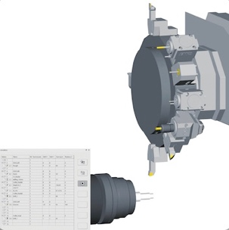  Source : OPEN MIND  hyperMILL TURNING Solutions : support de tourelle pour machines de tournage avec une tourelle, une broche principale et une commande Siemens | 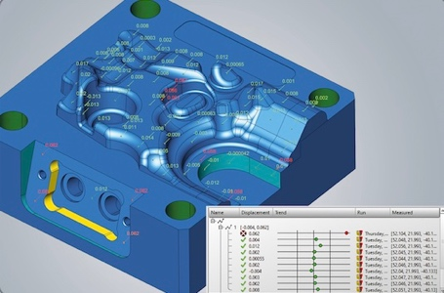  Source : OPEN MIND  Relecture des points de mesure pour améliorer la qualité et le contrôle du processus. Le modèle 3D de la pièce permet de voir quels points de mesure sont en dehors de la tolérance.
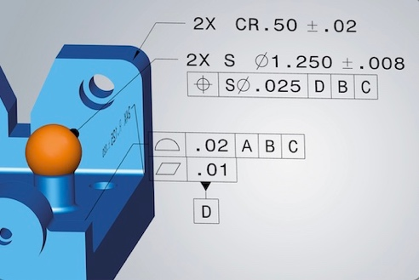  Source : OPEN MIND  La CAO pour la FAO : hyperMILL prend en charge l’importation de données PMI et MBD dans différents formats. | 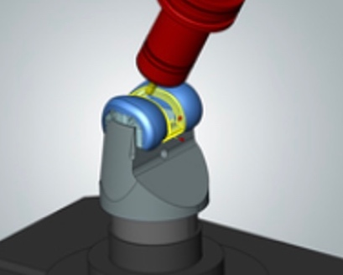  Source : OPEN MIND  Médical - Les géométries complexes, comme celles d’un composant fémoral, sont usinées rapidement et en toute sécurité avec hyperMILL.

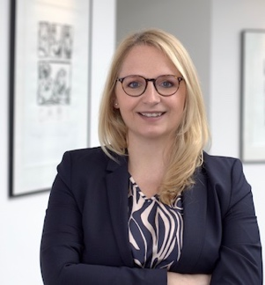
Source: OPEN MIND

Jasmin Huber, Directrice Marketing & Communication d’OPEN MIND Technologies AG.

VIDEO YOUTUBE
https://youtu.be/7gQdmwmcE94
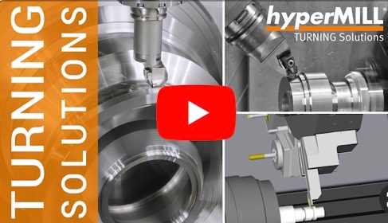Source : OPEN MIND

hyperMILL TURNING Solutions : transformer les idées en succès

À propos d’OPEN MIND Technologies AG
OPEN MIND Technologies AG compte parmi les plus grands éditeurs au monde de solutions CAO/FAO performantes dédiées à la programmation indépendante de la machine et du contrôleur.
OPEN MIND développe des solutions CAO/FAO parfaitement adaptées, comportant une part élevée d’innovations uniques pour des performances nettement optimisées dans le domaine de la programmation et de la fabrication par enlèvement de matière. hyperMILL est une solution CAO/FAO modulaire complète qui met à disposition les technologies FAO les plus modernes sur sa propre plateforme CAO : des stratégies 2,5 axes, 3 axes et 5 axes et de tournage aux solutions pour la fabrication additive ainsi que les usinages UGV et HPC. Qu’il s’agisse d’automatisation, de simulation ou de machine virtuelle, les technologies d’avenir élargissent la gamme de produits et permettent des chaînes de processus numériques continues. Les applications spéciales, l’interaction parfaite avec toutes les solutions CAO courantes ainsi qu’une offre de services orientée vers le client complètent la gamme de prestations.
hyperMILL fait partie du top 4 mondial des solutions CAO/FAO selon le « rapport d’analyse du marché de la commande numérique (CN) 2024 » de CIMData. Les technologies CAO/FAO innovantes répondent aux exigences les plus rigoureuses en matière de fabrication de moules et outillages et de construction mécanique, dans l’industrie automobile, aérospatiale et des semi-conducteurs, ainsi que pour la technologie médicale.
En possédant une part majoritaire dans la société éditrice du système de suivi de production (MES) Hummingbird, OPEN MIND a pu élargir sa gamme en tant que développeur CAO/FAO et renforcer encore nettement son offre de processus de fabrication numérisés en réseau.
OPEN MIND, qui est une entreprise du groupe Mensch und Maschine, opère sur tous les continents avec ses propres filiales et des partenaires commerciaux qualifiés.

OPEN MIND Technologies SARL
3, avenue Edouard Herriot – Parc Elitech – Bât B – 69400 LIMAS
Info.france@openmind-tech.com - www.openmind-tech.com

Siège social :
OPEN MIND Technologies AG, Argelsrieder Feld 5, 82234 Wessling, Allemagne
Contact presse:
Comcordance
Véronique Albet
17 rue Jean Dagnaux - 71000 Macon
Tél +33 3 85 21 33 96 - Mob +33 6 48 71 35 46
veronique.albet@comcordance.fr

